
Relatório de Projeto Análise de Sistemas
(2020/2021)
Grupo Nº | Curso / Nome Projeto
9 | Engenharia Informática - BloodBus
Composição do Grupo
Número / Nome |  | Esforço (Horas)
 |  | Pesqui. Web | Reuniões | Elabor. Diag. | Elabor. Relató. | Total
(50036506) Nancia Laudino
(50037229) Tomás Martins

Versões do Relatório
Versão | Data | Autor | Descrição
1.0 | 14/11/2020 | Nancia Laudino/Tomás Martins | Trabalhamos no modelo de domínio, personas, diagrama de use cases e requisitos (funcionais e não funcionais). Fizemos ainda o Software Project Plan e Mockups

Índice
VERSÃO 1
DATA 1
AUTOR 1
DESCRIÇÃO 1
1.0 1
14/11/2020 ............................................................................................................................................................................................................. 1
NANCIA LAUDINO/TOMÁS MARTINS 1
TRABALHAMOS NO MODELO DE DOMÍNIO, PERSONAS, DIAGRAMA DE USE CASES E REQUISITOS (FUNCIONAIS E NÃO FUNCIONAIS). FIZEMOS AINDA O SOFTWARE PROJECT PLAN E MOCKUPS 1
SUMÁRIO EXECUTIVO 3
ACRÓNIMOS 3
MYSQL SISTEMA GESTOR DE BASES DE DADOS 3
- INTRODUÇÃO 4
- DIAGRAMA DE CONTEXTO DO SISTEMA BLOODBUS 5
- DIAGRAMA DE CASOS DE UTILIZAÇÃO DO SISTEMA BLOODBUS 6
  - CASOS DE USO – DESCRIÇÃO GERAL 7
UC2 – Gerir Dadores 7
UC3 – Visualizar marcação 7
UC4 – Cancelar marcação 7
UC5 – Enviar estado da recolha 7
UC6 – Remover dadores 7
UC7 – Informar por que a recolha falhou 7
  - DESCRIÇÃO DETALHADA DOS CASOS DE UTILIZAÇÃO 8
UC1 – Marcar recolha 8
UC2 – Gerir Dadores 9
- MODELO DE DOMÍNIO DO SISTEMA BLOODBUS 10
REFERÊNCIAS 11
BIOGRAFIA DOS AUTORES 11
ANEXO C: LEVANTAMENTO DE REQUISITOS DO SISTEMA BLOODBUS 12
Requisitos Funcionais 12
Requisitos Não Funcionais 12

Sumário Executivo

Com o nosso projeto, pretendemos desenvolver um sistema para um banco de sangue, ou hemocentro, que permita melhorar o atendimento, segurança e rapidez nos serviços. A aplicação tem como foco principal, a marcação para doações de sangue por doadores voluntários. Permitirá também aos hemocentros armazenar os doadores numa base de dados de formas a facilitar a gestão dos mesmos.
O nosso projeto está virado para o sector da saúde, mais propriamente para bancos de sangue. Pretendemos, com esta aplicação, atender aos problemas que os hemocentros enfrentam constantemente devido às crises nos stocks de sangue, e até mesmo a dificuldade na busca de doadores/voluntários para poder abastecer os seus stocks. Por outro lado, pretendemos facilitar o processo na parte do doador, uma vez que acreditamos que a deslocação até aos hemocentros seja um dos factores decisivos para muitos doadores/voluntários devido aos horários, custos e etc. Acreditamos que com o nosso projeto, a prática da doação de sangue poderá ser estimulada e consequentemente o processo para encontrar doadores será facilitado.

Palavras Chave: Hemocentro; Banco de Sangue; Saúde; Dádiva; Voluntariado

Acrónimos

MySQL Sistema gestor de bases de dados
DBA Database Administrator
SoI System of Interest
UoD Universo de Discurso

Introdução

Em ambientes hospitalares, todos os dias é clara a perceção da necessidade do aumento de tranplantes de sangue de formas a trazer benefícios a quem dele precisa – por exemplo, em casos de leucemia, um tipo de cancro das células mais primitivas da medula óssea e cujo tratamento, em algumas situações, pode requerer um transplante de medula óssea.
Dar sangue é um gesto muito simples que pode salvar uma vida, mas a cada dia que passa tem sido mais difícil encontrar pessoas que se disponibilizam a realizar esta dádiva. Partindo desta explanação, este projeto levanta a seguinte questão: como melhorar o processo de captação de dadores para abastecer os bancos de sengue? Com base nesta questão, o nosso sistema vem responder à muitos problemas que os bancos de sangue enfrentam devido a falta de stocks de sangue, mas também vem facilitar os doadores que não precisarão fazer deslocações para realizarem a dádiva. E é exatamente este fator que diferencia o nosso projeto dos já existentes no mercado. Fizemos uma pesquisa aprofundada e percebemos que as pessoas deslocam-se até aos bancos de sangue para fazer uma doação. Com o nosso sistema através do endereço inserido pelo dador, o hemocentro procederá a recolha do sangue através das coordenadas geográficas.
Portanto, como objetivo, o presente trabalho visa melhorar o processo de captação de doadores, a gestão de doadores nos bancos de sangue, minimizar os custos de deslocação dos doadores de formas a incentivar o processo de doação e ,por outro lado, evitar filas para doações nos bancos de sangue.

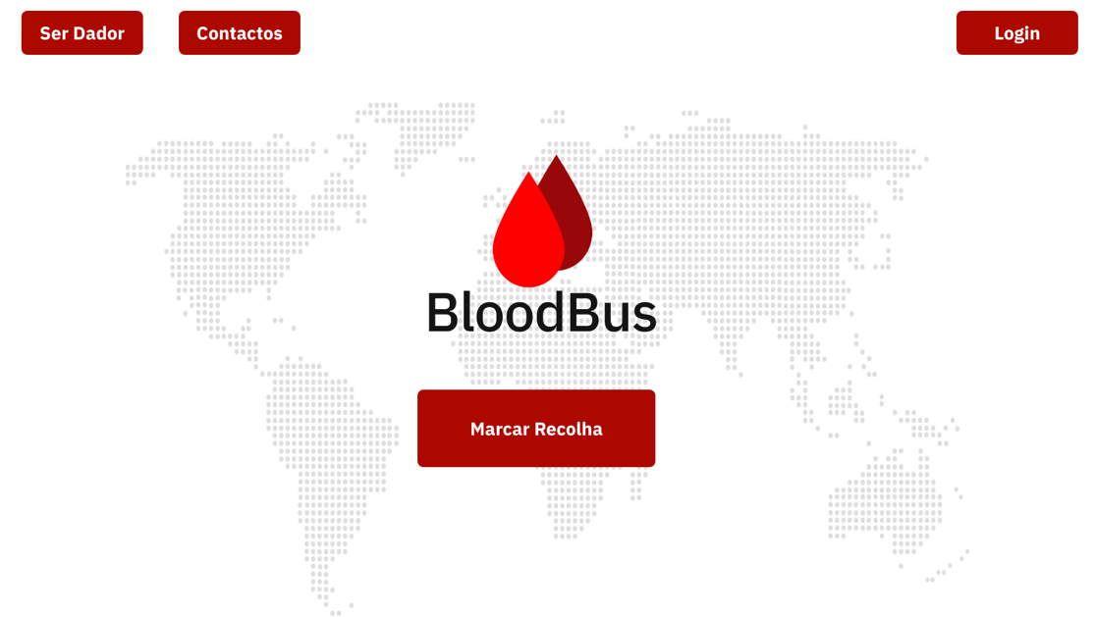

Diagrama de Contexto do Sistema BloodBus

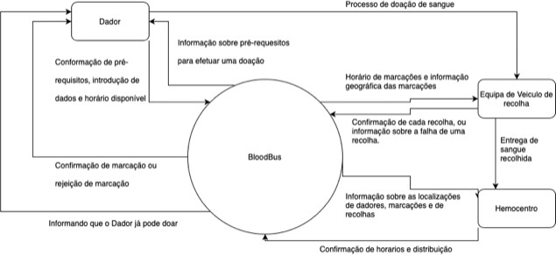

Figura 1. Diagrama de Contexto do sistema BloodBus

Diagrama de Casos de Utilização do Sistema BloodBus

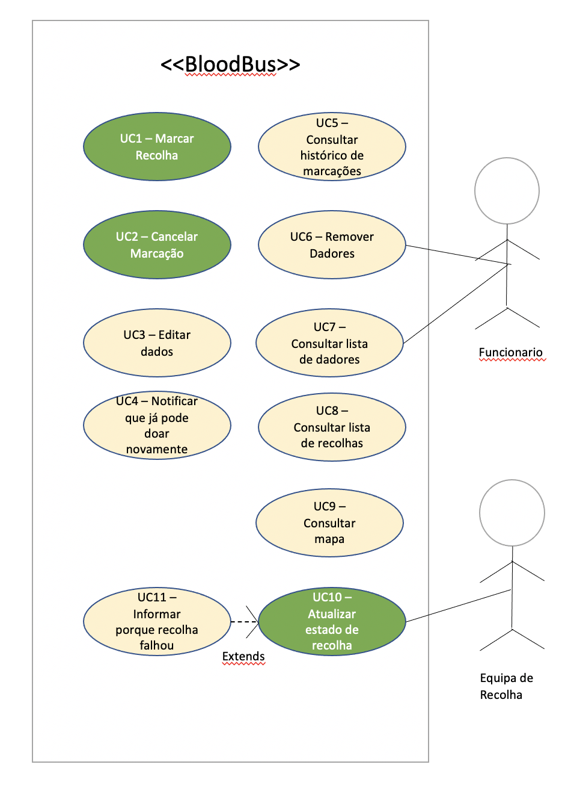

Casos de Uso – Descrição Geral

UC1 – Marcar recolha
1. O utilizador poderá fazer uma marcação para que seja feita a recolha do sangue no endereço introduzido.
2. O administrador poderá criar marcações para dadores potenciais caso for preciso.

2-
Descrição

UC2 – Cancelar Marcação
1. O utilizador pode cancelar a sua marcação.
2. O administrador pode cancelar qualquer marcação.
Descrição

UC3 – Editar dados
1. O utilizador poderá consultar a marcação para a confirmação ou correcção de dados relevantes.
2. O administaror poderá consultar todas as marcações feitas, vendoe alterando os seus dados e o seu estado.
Descrição

UC4 – Informar que o utilizador pode voltar a doar
O sistema automaticamente informa, por email, qualquer dador registrado que pode voltar a doar quando o tempo de espera entre doações (2 meses no máximo) acabar e se ainda não doou o numero máximo que puder (4 vezes por ano para homens 3 para mulheres).
Descrição

UC5 – Consultar histórico de marcações
1. Permite um utilizador registrado consultar as vezes que doou sangue, vendo o local, data e resutado.
2. Permite o administrador consultar o histórico de qualquer dador.
Descrição

UC6 – Remover dadores

Os utilizadores administradores da aplicação poderão eliminar dadores no sistema
Descrição

UC7 – Consultar lista de dadores

Um administrador pode consultar a lista completa de dadores registrados no sistema.
Descrição

UC8 – Consultar lista de recolhas
1. Uma equipa de recolha visualiza as marcações que tem para completar, vendo o seu horário, local e dador.
2. Um administrador pode consultar a lista completa de marcações registrados no sistema, incluindo completas. Poderá filtrar por estado, data, utilizador, equipa de recolha e zona.
Descrição

UC9 - Consultar mapa.
Uma equipa de recolha poderá consultar uma mapa para encontrar a rota mais eficaz para a sua próxima marcação.
Descrição

UC10 - Atualizar estado de recolha
Uma equipa de recolha ou um administrador poderá atualizar o estado de qualquer recolha para completado, cancelado ou rejeitado.
Descrição

UC11 - Informar porque a recolha falhou
No caso de uma recolha ser cancelada ou rejeitada, a equipa de recolha ou administrador responsável devera escrever um curto texto explicando as razões para a falha da recolha.
Descrição

Descrição Detalhada dos Casos de Utilização

UC1 – Marcar recolha

Descrição | O utilizador ao aceder à aplicação encontrará um conjunto de informações que lhe serão úteis ao cadastrar-se. Durante o cadastro, o doador deverá preencher alguns campos tais como: nome, idade, género, peso e altura. Terá ainda que cumprir um conjunto de requisitos para efetivar a sua marcação, onde posteriormente essa informação é enviada ao banco de sangue para proceder a recolha do sangue, de  acordo com a data e horário escolhidos pelo doador.
Pré- Condições | - Aceder à aplicação
Cenário Principal | - O dador seleciona a opção “Marcar Recolha”  - O dador preenche os dados pessoais: nome, data de nascimento, género e email  - O dador clica em “Próximo” e responde às questões que aparecem no ecrã  - O sistema analisa se o dador cumpre as pré-condições, i.e se a resposta não for afirmativa para uma das questões  - Caso cumpra as pré-condições, clica em “próximo” e preenche os dados para recolha: morada, código postal, telemóvel  - O sistema disponibiliza os horários disponíveis para a recolha numa tabela  - Após o dador selecionar o horário, poderá confirmar a marcação  - O sistema conclui a operação e guarda a marcação na base de dados
Cenário Alternativo | 2.5. Caso o dador tenha dificuldades em perceber algumas informações sobre as pré- condições ou caso não consiga fazer o uso da aplicação, poderá dirigir-se presencialmente no banco de sangue onde um funcionário usará o sistema para marcar a recolha.
Pós- Condições | O sistema atualiza a lista das marcações  O sistema estará pronto para efetuar novas operações
Cenário de Exceção

UC2 – Gerir Dadores

Descrição | Os utilizadores administradores da aplicação poderão gerir toda a informação dos doadores, desde a criação, edição, procura e remoção de toda a informação existente no sistema. Como dito anteriormente, devido a determinados fatores, nem todos os utilizadores farão o uso da aplicação, pelo que poderão fazer as marcações presencialmente, no banco de sangue. Estes fatores, entre muitos outros, incluem a idade e a falta de acessibilidade ou conhecimento tecnológico.
Pré- Condições | Estar logado como funcionário/admnistrador
Cenário Principal | - O funcionário entra na aplicação e seleciona a operação que pretende executar  - Para criar novas marcações, O funcionário deverá clicar na opção “Marcar Recolha” e seguir os passos citados no use case anterior  - Para editar ou remover informações basta clicar no nome do dador  - De seguida deverá realizar a operação desejada  - O funcionário deverá clicar em “Guardar”  - O sistema fará a atualização das informações
Cenário Alternativo
Pós- Condições | O sistema atualiza a lista das marcações  O sistema estará pronto para efetuar novas operações
Cenário de Exceção
Pós-
Condições

Modelo de Domínio do Sistema BloodBus
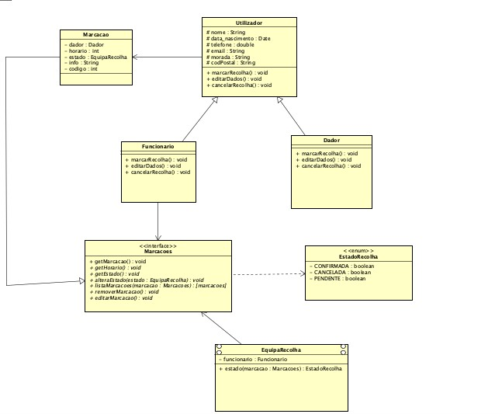

Referências

- SNS. Doar Sangue. Acedido em 13, Novembro, 2020, em: https://www.sns24.gov.pt/guia/posso-dar-sangue/
- IPST. . Acedido em 13, Novembro, 2020, em: http://ipst.pt/index.php/pt/

- Hemocentro. . Acedido em 13, Novembro, 2020, em: https://www.hemocentro.unicamp.br

- Doador. . Acedido em 13, Novembro, 2020, em: http://dador.pt

- Priberam. Hemocentro. . Acedido em 13, Novembro, 2020, em:https://dicionario.priberam.org/hemocentro

Biografia dos Autores


( 50036506) Nancia Laudino
Nancia Laudino (female) é estudante do 3º ano do curso de Engenharia Informática no IADE/Universidade Europeia. Tem bastante interesse em Informática e futuramente após o Mestrado/Pós Graduação, pretende exercer uma profissão relacionada com a área.
(50037229) Tomás Martins
Tomas Ahnfelt Rocha Martins (male) é estudante do 3º ano do curso de Engenharia Informática no IADE/Universidade Europeia. Antes estudou Biologia na Universidade de Lund e Fundamentos de ciência na Universide Örebro, ambas na Suécia.

Anexo C: Levantamento de Requisitos do Sistema BloodBus

Requisitos Funcionais

# | Nome do Requisito | Descrição | Pri.
FR1 | Marcar Recolha | O sistema permitirá ao utilizador efetuar uma nova marcação | Alta
FR2 | Ver detalhes da marcação | O sistema permitirá ao utilizador visualizar a marcação, ver todos os dados que outrora foram inseridos, de formas a verificar erros que poderão ser corrigidos com antecedência | Alta
FR3 | Editar dados da marcação | O sistema permitirá ao utilizador editar os dados das marcações (por exemplo caso o utilizador  altere a morada ou o número de telemóvel) | Alta
FR4 | Cancelar Marcação | O utilizador poderá cancelar marcações | Alta
FR5 | Consultar Histórico de doações | O sistema permitirá consultar as doações já  realizadas | Média

Requisitos Não Funcionais

# | Nome do Requisito | Descrição | Pri.
NFR1 | Armazenar todas as informações na base de dados (MySQL) | Todas as informações de dadores e marcações serão guardadas, para facilitar o processo de gestão | Alta
NFR2 | Optimização das rotas | O sistema apresentará as melhores rotas para o processo de recolha para que a equipa possa gerir  melhor o tempo. | Média
NFR3 | Agrupamento por conselhos | O sistema permitirá que as marcações sejam agrupadas por zonas, ou conselhos, desta forma poderá ser feita uma melhor logística do banco de sangue, evitando custos. | Média
NFR4 | Notificar nova marcação | O sistema, após 3 meses, enviará uma notificação  ao utilizador para informar que já pode efetuar uma nova doação | Baixa

